ФЕДЕРАЛЬНОЕ АГЕНТСТВО ЖЕЛЕЗНОДОРОЖНОГО ТРАНСПОРТА
Федеральное государственное бюджетное образовательное учреждение высшего образования
«Петербургский государственный университет путей сообщения
Императора Александра I»
(ФГБОУ ВО ПГУПС)

Кафедра «Начертательная геометрия и графика»

РАБОЧАЯ ПРОГРАММА
дисциплины
«ИНЖЕНЕРНАЯ ГРАФИКА» (Б1.В.ДВ.7.2)
для направления
21.03.02 «Землеустройство и кадастры»
по профилю
«Кадастр недвижимости»

Форма обучения – очная.

Санкт-Петербург
2019

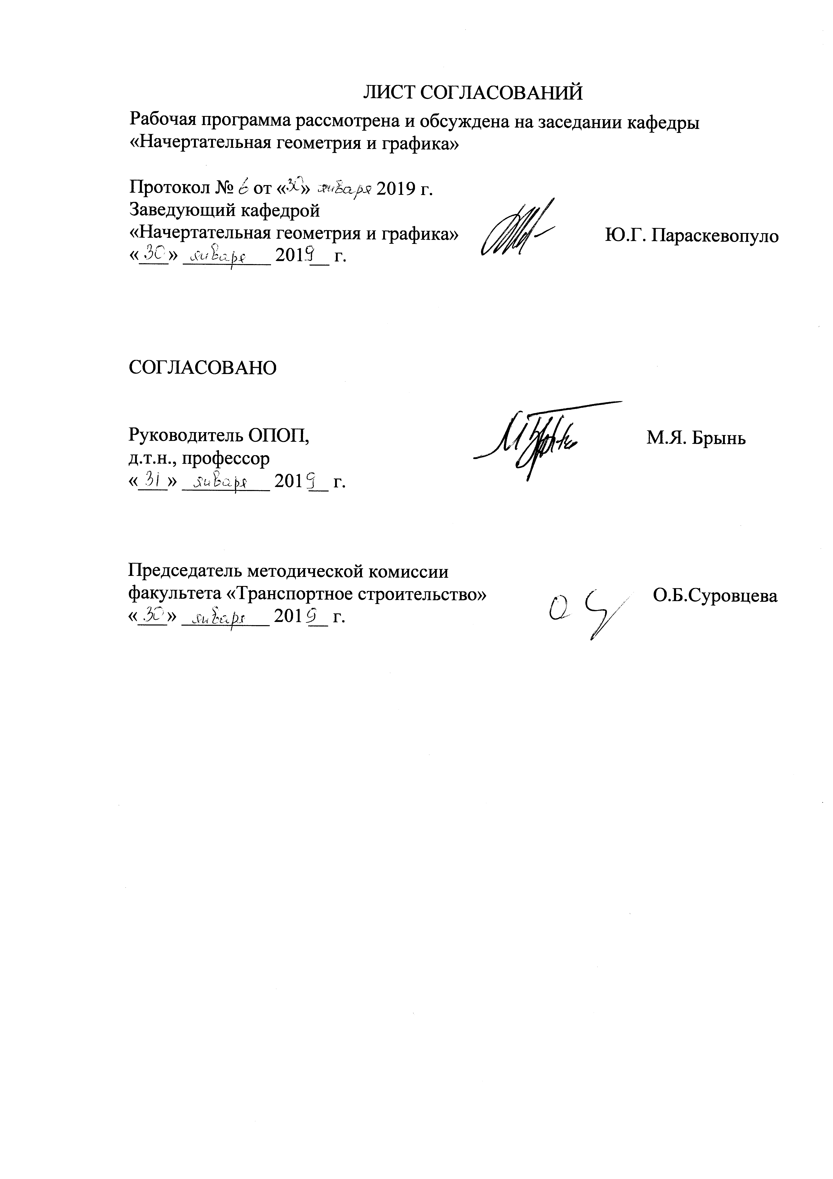
ЛИСТ СОГЛАСОВАНИЙ
Рабочая программа рассмотрена и обсуждена на заседании кафедры
«Начертательная геометрия и графика»

Протокол № от « » апреля 2019г.
Заведующий кафедрой
«Начертательная геометрия и графика» Ю.Г. Параскевопуло
«___» _________ 201 __ г.

СОГЛАСОВАНО

Руководитель ОПОП, М.Я. Брынь
д.т.н., профессор
«___» _________ 201 __ г.

Председатель методической комиссии
факультета «Транспортное строительство» О.Б.Суровцева
«___» _________ 201 __ г.

1. Цели и задачи дисциплины

Рабочая программа составлена в соответствии с ФГОС ВО, утвержденным «01» октября 2015г., приказ № 1084 по направлению 21.03.02 «Землеустройство и кадастры», по дисциплине «ИНЖЕНЕРНАЯ ГРАФИКА».
Целью изучения дисциплины «ИНЖЕНЕРНАЯ ГРАФИКА» является развитие пространственного представления и конструктивно-геометрического мышления, способностей к анализу и синтезу пространственных форм и отношений на основе геометрических моделей пространства, практически реализуемых в виде чертежей технических объектов, а также соответствующих технических процессов и зависимостей.
Для достижения поставленной цели решаются следующие задачи:
- подготовка обучающегося по разработанной в университете основной образовательной программе к успешной аттестации планируемых конечных результатов освоения дисциплины;
- подготовка обучающегося к освоению дисциплин: «Компьютерная графика»; «Топографическое черчение»; «Землеустроительное черчение»; «Геодезия»; «Типология объектов недвижимости»; «Инвентаризация и паспортизация железных дорог»; «Учебная практика по фотограмметрии и дешифрированию снимков»; «Компьютерный инжиниринг»; «Пространственное моделирование объектов недвижимости»; «Картография»; «Основы градостроительства и планировка населенных пунктов»;
- подготовка обучающегося к защите выпускной квалификационной работы;
- развитие пространственного представления, практически реализуемого в виде чертежей технических объектов;
- выработка навыков, необходимых обучающимся для выполнения и чтения технических чертежей различного назначения;
- выработка знаний, умений и навыков, необходимых обучающимся для выполнения и чтения технических чертежей различного назначения, выполнения эскизов деталей, составления конструкторской и технической документации производства с применением прикладных компьютерных программ;
- получение будущими специалистами знаний общих методов построения и чтения чертежей, решения разнообразных инженерно-геометрических задач, возникающих в процессе проектирования, конструирования, изготовления и эксплуатации различных технических и других объектов с применением прикладных компьютерных программ.

2. Перечень планируемых результатов обучения по дисциплине, соотнесенных с планируемыми результатами освоения основной профессиональной образовательной программы

Планируемыми результатами обучения по дисциплине являются: приобретение знаний, умений, навыков.
В результате освоения дисциплины обучающийся должен:
ЗНАТЬ:
- способы задания на комплексном чертеже Монжа точки, прямой, плоскости, многогранника, поверхности вращения;
- стандарты ЕСКД и СПДС;
- теоретические основы аксонометрических проекций;
- основы компьютерного моделирования.
УМЕТЬ:
- применять методы начертательной геометрии для решения практических задач профессиональной деятельности;
- применять действующие стандарты и методы инженерной графики для составления чертежей и решения практических задач профессиональной деятельности.
ВЛАДЕТЬ:
- навыками разработки и оформления эскизов, чертежей и аксонометрических проекций деталей.
Приобретенные знания, умения, навыки, характеризующие формирование компетенций, осваиваемые в данной дисциплине, позволяют решать профессиональные задачи, приведенные в соответствующем перечне по видам профессиональной деятельности в п. 2.4 основной профессиональной образовательной программы (ОПОП).
Изучение дисциплины направлено на формирование следующих профессиональных компетенций (ПК), соответствующих виду профессиональной деятельности, на который ориентирована программа бакалавриата:
проектная деятельность:
способность осуществлять мероприятия по реализации проектных решений по землеустройству и кадастрам (ПК-4).
Область профессиональной деятельности обучающихся, освоивших данную дисциплину, приведена в п. 2.1 ОПОП.
Объекты профессиональной деятельности обучающихся, освоивших данную дисциплину, приведены в п. 2.2 ОПОП.

3. Место дисциплины в структуре основной профессиональной образовательной программы

Дисциплина «ИНЖЕНЕРНАЯ ГРАФИКА» (Б1.В.ДВ.7.2) относится к вариативной части и является дисциплиной по выбору обучающегося.

4. Объем дисциплины и виды учебной работы

Вид учебной работы | Всего часов | Семестр
 |  | 1
Контактная работа (по видам учебных занятий) | 32 | 32  16  16  -
В том числе:  - лекции (Л) | 16
- практические занятия (ПЗ) | 16
- лабораторные работы (ЛР) | -
Самостоятельная работа (СРС) (всего) | 40 | 40
Контроль | 36 | 36
Форма контроля знаний | экзамен | экзамен
Общая трудоемкость: час / з.е. | 108/3 | 108/3
Примечание: Форма контроля знаний» - экзамен.

5. Содержание и структура дисциплины

5.1 Содержание дисциплины

№ п/п | Наименование раздела дисциплины | Содержание раздела
1 | Начертательная геометрия | Введение. Предмет начертательной геометрии. Проекционный метод отображения пространства на плоскость. Центральное, параллельное и ортогональное проецирование. Основные виды обратимых изображений: комплексный чертеж Монжа, аксонометрический чертеж. Задание точки. Прямая. Определение натуральной величины отрезка. Две прямые. Изображение пересекающихся, параллельных и скрещивающихся прямых. Плоскость. Главные линии в плоскости. Частные положения плоскости. Пересечение прямой и плоскости, двух плоскостей. Образование поверхностей. Многогранники. Сфера. Коническая и цилиндрическая поверхности вращения. Принадлежность точки и линии поверхности. Конструирование отсека поверхности. Пересечение поверхностей вращения плоскостью частного положения. Пересечение гранной поверхности плоскостью частного положения. Пересечение прямой с поверхностью. Пересечение кривых поверхностей.
2 | Проекционное черчение | Стандарты ЕСКД. Проекционное черчение. Изображение и обозначение деталей. Аксонометрические проекции. Сечения и разрезы.

5.2 Разделы дисциплины и виды занятий

№ п/п | Наименование раздела дисциплины | Л | ПЗ | ЛР | СРС
1 | Начертательная геометрия | 12 | 12 | - | 12
2 | Проекционное черчение | 4 | 4 | - | 28
Итого |  | 16 | 16 | - | 40

6. Перечень учебно-методического обеспечения для самостоятельной работы обучающихся по дисциплине

№  п/п | Наименование раздела дисциплины | Перечень учебно-методического обеспечения
1 | Начертательная геометрия | 1. Начертательная геометрия в компьютерных технологиях. Ч1 (учебное пособие) / Елисеев Н.А., Кондрат М.Д., Параскевопуло Ю.Г., Третьяков Д.В. – СПб.: ПГУПС, 2010. – 34 с.;  2. Начертательная геометрия в компьютерных технологиях. Ч2 (учебное пособие) / Елисеев Н.А., Кондрат М.Д., Параскевопуло Ю.Г., Третьяков Д.В. – СПб.: ПГУПС, 2011. – 43 с.;  3. Начертательная геометрия (учебник) / Тарасов Б.Ф., Дудкина Л.А., Немолотов С.О. – СПб.: «Лань», 2012. – 255 с.;  4. Георгиевский О. В. Сборник задач и заданий по начертательной геометрии: справ. пособие для вузов / О.В. Георгиевский, Т.М. Кондратьева, 2006. – 128 с.
2 | Проекционное черчение | 1. Проекционное черчение / учебное пособие / Дудкина Л.А., Елисеева Н.Н., Леонова Н.И., Пузанова Ю.Е. – СПб.: ПГУПС, 2011. – 39 с.

7. Фонд оценочных средств для проведения текущего контроля успеваемости и промежуточной аттестации обучающихся по дисциплине

Фонд оценочных средств по дисциплине является неотъемлемой частью рабочей программы и представлен отдельным документом, рассмотренным на заседании кафедры и утвержденным заведующим кафедрой.

8. Перечень основной и дополнительной учебной литературы, нормативно-правовой документации и других изданий, необходимых для освоения дисциплины

8.1 Перечень основной учебной литературы, необходимой для освоения дисциплины
1. Начертательная геометрия (учебник) / Тарасов Б.Ф., Дудкина Л.А., Немолотов С.О. – СПб.: «Лань», 2012. – 255 с.; http://e.lanbook.com/book/3735
2. Проекционное черчение (учебное пособие) Дудкина Л.А., Елисеева Н.Н., Леонова Н.И., Пузанова Ю.Е. – СПб.: ПГУПС, 2011. – 39 с.; http://e.lanbook.com/book/91129

8.2 Перечень дополнительной учебной литературы, необходимой для освоения дисциплины
1. Начертательная геометрия в компьютерных технологиях. Ч1 (учебное пособие) / Елисеев Н.А., Кондрат М.Д., Параскевопуло Ю.Г., Третьяков Д.В. – СПб.: ПГУПС, 2010. – 34 с.; http://e.lanbook.com/book/91130
2. Начертательная геометрия в компьютерных технологиях. Ч2 (учебное пособие) / Елисеев Н.А., Кондрат М.Д., Параскевопуло Ю.Г., Третьяков Д.В. – СПб.: ПГУПС, 2011. – 43 с.; http://e.lanbook.com/book/91126

8.3 Перечень нормативно-правовой документации, необходимой для освоения дисциплины
- Правила выполнения чертежей: [сб. гос. стандартов] – М.: изд. стандартов, 2011. (Единая система конструкторской документации).

8.4 Другие издания, необходимые для освоения дисциплины
1. Методические указания к решению задач по курсу «Начертательная геометрия», Ч.1 / К.А. Галинский – СПб.: ПГУПС, 2000. – 29 с.;
2. Методические указания к решению задач по курсу «Начертательная геометрия», Ч.2. / С.О. Александров, К.А. Галинский. – СПб.: ПГУПС, 2002. – 27 с.

9. Перечень ресурсов информационно-телекоммуникационной сети «Интернет», необходимых для освоения дисциплины

1. Личный кабинет обучающегося и электронная информационно-образовательная среда. [Электронный ресурс]. – Режим доступа: http://sdo.pgups.ru/ (для доступа к полнотекстовым документам требуется авторизация);
2. Электронно-библиотечная система ЛАНЬ [Электронный ресурс]. Режим доступа: https://e.lanbook.com/books — Загл. с экрана.

10. Методические указания для обучающихся по освоению дисциплины

Порядок изучения дисциплины следующий:
- Освоение разделов дисциплины производится в порядке, приведенном в разделе 5 «Содержание и структура дисциплины». Обучающийся должен освоить все разделы дисциплины с помощью учебно-методического обеспечения, приведенного в разделах 6, 8 и 9 рабочей программы.
- Для формирования компетенций обучающийся должен представить выполненные контрольные задания или иные материалы, необходимые для оценки знаний, умений, навыков и (или) опыта деятельности, предусмотренные текущим контролем (см. фонд оценочных средств по дисциплине).
- По итогам текущего контроля по дисциплине обучающийся должен пройти промежуточную аттестацию (см. фонд оценочных средств по дисциплине).

11. Перечень информационных технологий, используемых при осуществлении образовательного процесса по дисциплине, включая перечень программного обеспечения и информационных справочных систем

Перечень информационных технологий, используемых при осуществлении образовательного процесса по дисциплине:
- технические средства (компьютерная техника, наборы демонстрационного оборудования);
- методы обучения с использованием информационных технологий (демонстрация мультимедийных материалов);
- электронная информационно-образовательная среда Петербургского государственного университета путей сообщения Императора Александра I [Электронный ресурс]. Режим доступа: http://sdo.pgups.ru.
Кафедра обеспечена необходимым комплектом лицензионного программного обеспечения:
− Microsoft Windows XP, 7, 8 и 10;
− Microsoft Office Professional 2007, 2010,2016;
− Autodesk Academic Edition Master Suite, Academic Edition Subscription (1 Year) (renewal) GEN;
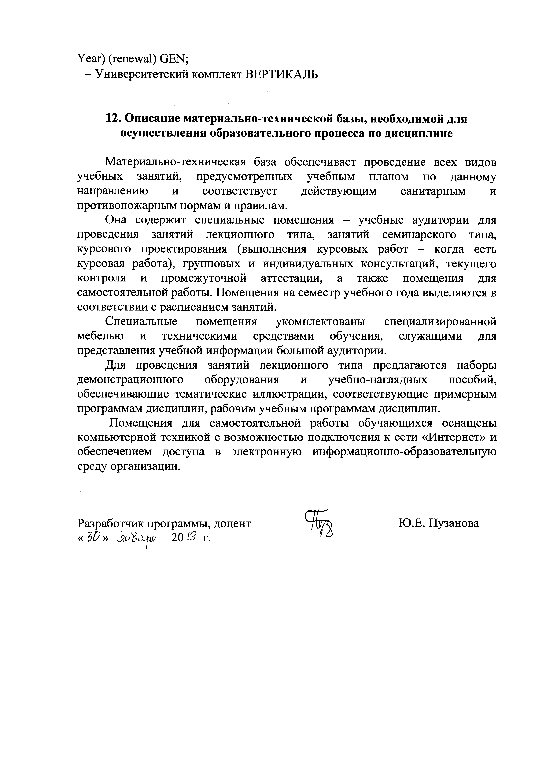− Университетский комплект ВЕРТИКАЛЬ

12. Описание материально-технической базы, необходимой для осуществления образовательного процесса по дисциплине

Материально-техническая база обеспечивает проведение всех видов учебных занятий, предусмотренных учебным планом по данному направлению и соответствует действующим санитарным и противопожарным нормам и правилам.
Она содержит специальные помещения – учебные аудитории для проведения занятий лекционного типа, занятий семинарского типа, курсового проектирования (выполнения курсовых работ – когда есть курсовая работа), групповых и индивидуальных консультаций, текущего контроля и промежуточной аттестации, а также помещения для самостоятельной работы. Помещения на семестр учебного года выделяются в соответствии с расписанием занятий.
Специальные помещения укомплектованы специализированной мебелью и техническими средствами обучения, служащими для представления учебной информации большой аудитории.
Для проведения занятий лекционного типа предлагаются наборы демонстрационного оборудования и учебно-наглядных пособий, обеспечивающие тематические иллюстрации, соответствующие примерным программам дисциплин, рабочим учебным программам дисциплин.
Помещения для самостоятельной работы обучающихся оснащены компьютерной техникой с возможностью подключения к сети «Интернет» и обеспечением доступа в электронную информационно-образовательную среду организации.

Разработчик программы, доцент Ю.Е. Пузанова
« » 20 г.

